计算机学院计算机科学与技术专业2016-2017学年第一学期
《离散数学及其应用》A卷参考答案

一．单项选择题（每小题2分，共20分）
1． B 2．D 3．C 4． D 5． D
6． D 7．D 8．C 9． A 10． C

二．判断题（每小题2分，共20分）
1．T 2． F 3．F 4．F 5．T
6．T 7． F 8．T 9．T 10．F

三．解答题（每小题6分，共30分）
1．解：
(pqr) (pqr) (pqr) (pqr) (pqr) （3分）
(pqr) (pqr) (pqr) （3分）

2． 是群。 （1分）
因为⊕满足结合，封闭。 （2分）
幺元是空集 （1分）
任何元素的逆元是它自身。 （2分）

3. 设A={1,2,3,4,5,6,8}，R为A上的整除关系，
(1)<A,R>的哈斯图为
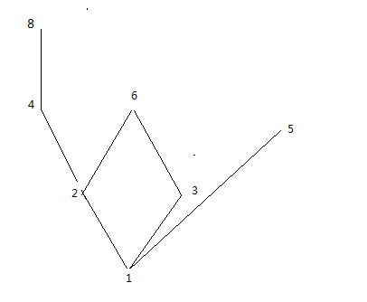（4分）
(2){2,3,6}的上界6，下界1。 （2分）
4解：
1）邻接矩阵为
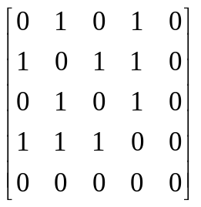 ( 2分)
2）关联矩阵为
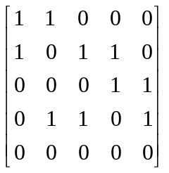 ( 2分)
3）可达矩阵为
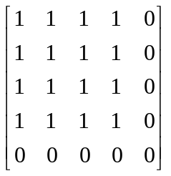 ( 2分)
( 3分)

5. 最小生成树为
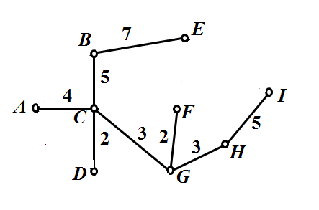
( 4分)

总长度 2+2+3+3+4+5+5+7=31(米) ( 2分)
四．证明题（每小题10分，共30分）
1. 在自然推理系统P中证明下面推理：
前提：(pq)r, rs, s，p, m
结论：qm
证明：
1 ﹁s 前提引入
2 rs 前提引入 （1分）
3 ﹁r 1,2拒取式规则 （1分）
4 (pq)r 前提引入 （1分）
5 (pq) 3,4析取三段论 （1分）
6 pq 前提引入 （1分）
7 pq 6 蕴涵等值式 （1分）
8 p 前提引入 （1分）
9 q 7,8假言推理 （1分）
10 m 前提引入 （1分）
11 qm 9,10 合取 （1分）
所以推理正确。
2. 设R是A上的关系，设S={<a,b>|c(<a,c>R<c,b>R)}，证明如果R是等价的，则S也是等价的。
证明：对于任何的xA，因为R是A上的自反关系，所以<x,x>R，从而<x,x> R<x,x> R，所以<x,x> S，所以S是自反关系（3分）。
对于任何的<x,y> S,则c <x,c>R且<c,y> R，因为R是对称关系，所以<y,c> R且<c,x>R，所以<y,x>S，所以S是对称关系（3分）。
对于任何的<x,y> S且 <y,z>S,则cd有<x,c>R且<c,y> R且<y,d>R且<d,z> R，因为R传递关系，所以有<x,y>R且<y,d> R且<d,z>R，即<x,d> R且<d,z>R ，<x,z>S，所以S是传递关系（3分）。
所以S是A上的等价关系（1分）。
3．平面图G的对偶图G*是欧拉图当且仅当G的每个面的次数均为偶数。
证明： 对于任意的G的面R_{i}，deg（R_{i}）为偶数，设G*的顶点vi*位于Ri中，有deg（R_{i}）=d（v_{i}*），由于G*是欧拉图，所以d（v_{i}*）为偶数，即deg（R_{i}）为偶数。（5分）
由平面图的对偶图G*都是连通的，又d（v_{i}*）= deg（R_{i}），而deg（R_{i}）为偶数，所以d（v_{i}*）为偶数。所以G*是欧拉图。（5分）

